热烈庆祝大连地铁项目顺利交接
保洁服务首战告捷！
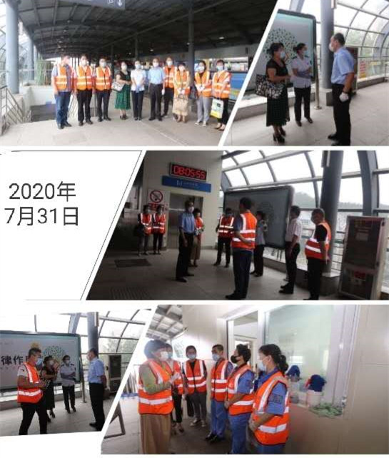
2020年注定是不平凡的一年，让人惶恐的疫情在大连消失了几个月后又在7月份偷偷的溜回来了，疫情当下大连东晟环境投资有限公司中标大连地铁3号线开发区站至金石滩站保洁服务采购项目。在接到中标信息后，自2020年7月24日开始至8月10日，公司董事长夏宇玲女士与集团高管研究交接方案，与原单位进行沟通，建立了融洽的合作关系后，东晟地铁项目工作人员在集团职能部门的协助下完成了前期交接准备、与原单位工作交接、保洁服务正常开展等重要节点性工作，地铁项目保洁服务首战告捷！
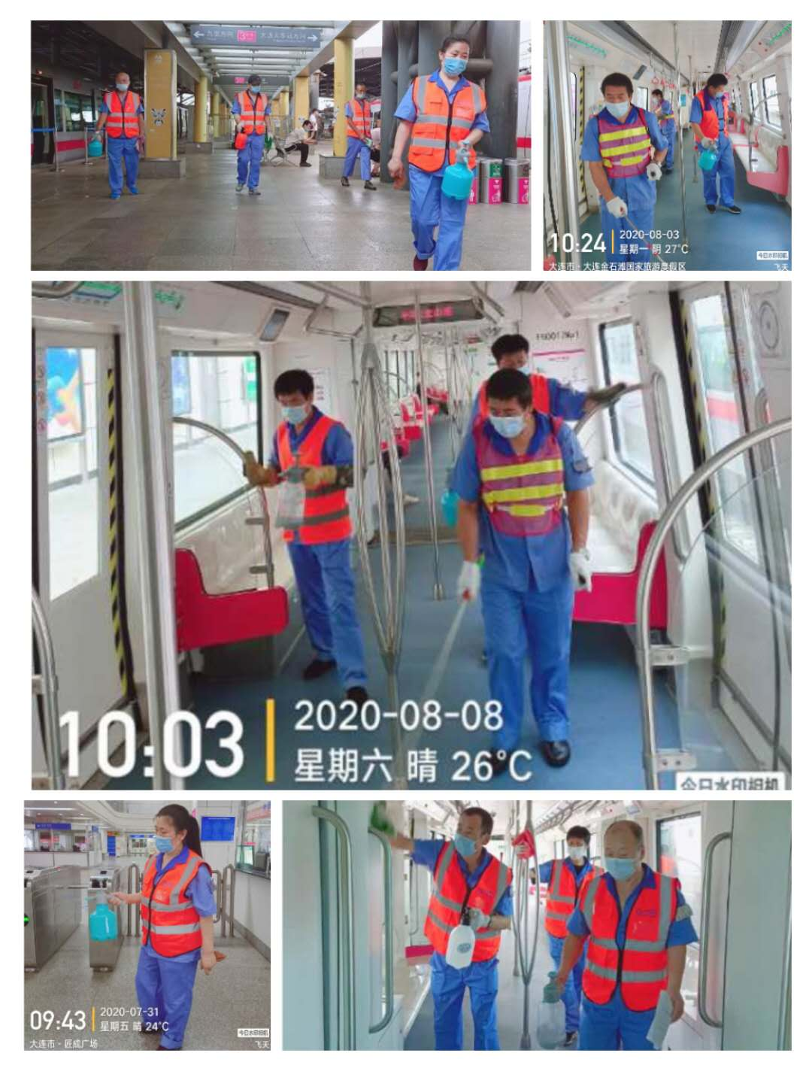
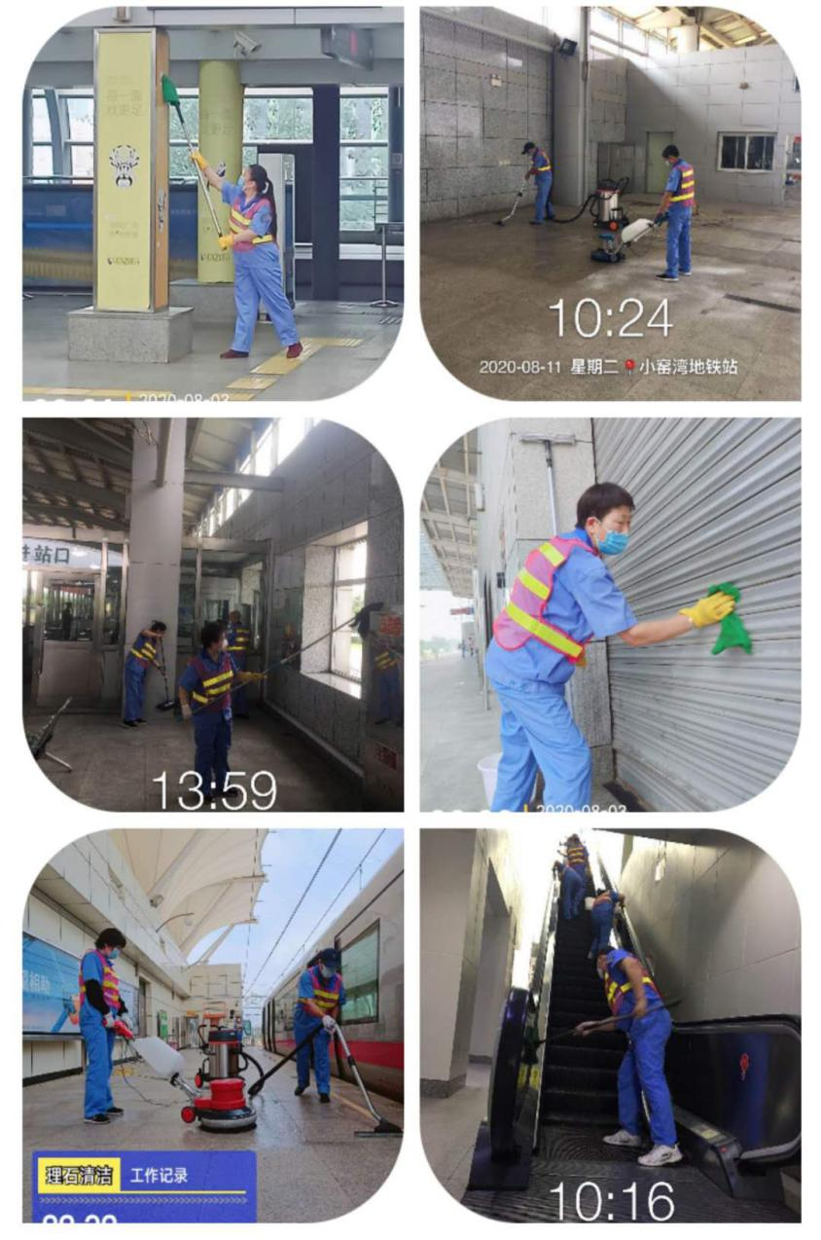
地铁项目保洁服务开始后，由于疫情的原因增加了终点列车防疫消毒任务，加之淘汰了部分不能胜任工作岗位的员工，在人员缺少情况下完成地铁项目保洁工作显得力不从心。开发区至金石滩一共有5个站，其中3个站为终点站，终点站的折返列车每一趟下完乘客都要用84消毒液消毒，在张冠军经理的正确领导下，各站班长带领保洁员工3人一组，1人喷洒2人擦栏杆把手，列车间隔时间为5—10分，在随列车消毒完成后，需要穿过地下通道返回原站台，消毒人员马不停蹄，汗流浃背。每天消毒列车平均每人 60 余车次，通过通道楼梯步行两万余步，公共区域也需要间隔消毒站台、站厅，包括电梯扶手、护栏扶手、扶手带、安检设备、自动售票设备、地面、墙面、玻璃、座椅等间隔2小时喷洒消毒，卫生间，垃圾桶、通道间隔1小时喷洒消毒，为了让消毒更彻底，为我们服务的生物防治公司也到每个站内进行全面的消杀工作。他们分工明确，责任到人，在长时间、高强度工作中高度配合，毫无怨言。
公司领导得知情况后，高度重视，在环卫任务重、人员也相对紧张的情况下，从“洁立德”公司共抽调有经验的保洁员 83 人次支援地铁项目。在支援地铁项目过程中，“洁立德”公司的汤晓刚、刘君、管玉成、赵青森、程立茹、王焕焕 6 人，早上不到 4 点起床，首先完成道路责任区的环卫扫保任务，尔后 6 点乘车再到开发区地铁项目进行支援工作，从开发区返回大连市后，个别人员还要参加夜间值班工作，每天高强度工作十四小时以上。在支援工作的十三天过程中，不论是日常保洁、防疫消毒还是其他工作，他们听众指挥、服从安排。体现出集团公司上下齐心协力的企业文化。--孙莉莉

